HISTÓRIA
Helmeczy Mihály, mint háztulajdonos Törtelen

Mint ismeretes, Helmeczy Mihály, reformkori nyelvújítónk, itt szerzett birtokot, itt lakott, itt vett részt a reformkori irodalmi társaság összejövetelein Vida László kúriájában Kazinczy Ferenccel együtt. A Magyar Tudományos Akadémia levelező tagja volt, 1830-tól haláláig az intézmény főpénztárosa. Mégis, olyannyira szerette Törtelt, hogy kívánsága szerint végső nyughelyül itteni otthonát jelölte meg, ide temették 1853-ban.
Vajon hol volt a ház, a kúria, amelyben lakott, milyen körülmények között élhetett méltán híres honfitársunk? Kérdésünkre részleges választ kapunk a község 1852/53. évi házadó összeírása alapján.

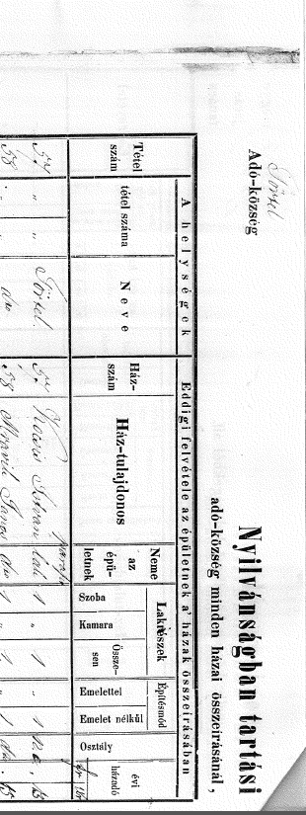
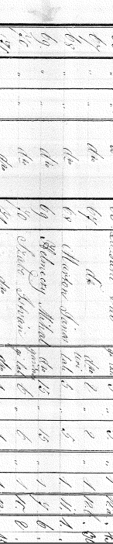
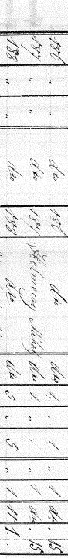

Az összeírás teljes címe: „Törtel adó-község nyilvánságban tartási sor jegyzéke az 1852/3 adó köteles évet illetőleg.” A dokumentum a község háztulajdonosainak teljes listáját adja a ház szobaszáma, illetve rendeltetése szerint úgy, mint „úrilak”, „gazdasági lak”, „parasztlak”, valamint volt „paplak”, „viskó” és „elpusztult” kategória is. Összesen 216 lakot írtak össze, ám a módosabb tulajdonosok száma kevesebb, mint 30. Ebből következik, hogy a gazdagabb, földbirtokkal rendelkező urak több házat is birtokoltak: a lakót meg nem nevezett egyszobás „parasztlakok” a szolgálatukban álló zsellérek, cselédek lakásai voltak. Kevés lakos bírt háztulajdonnal. Ennek magyarázata lehet, hogy – amint Striczky tanár úr könyvének 41. oldalán olvashatjuk -, az 1850-es évek elején, bár törvényadta lehetőségük lett volna, a cselédség nem szerzett házhelyet és belsőséget, maradtak a földesúr tulajdonát képező cselédházakban.
A háztulajdonosok a ház után, szobaszám szerint fizettek adót, amely progresszív volt, illetve a ház osztályos besorolása is számított. Az „úrilak” kategóriába eső házak, kúriák száma ebben az 1852-es évben csak 5 (öt) volt. Kik voltak ezek a tulajdonosok, nézzük sorrendben:
- Helmeczy Mihály 15-szobás kúriája mellett birtokolt még egy 5-szobás, egy 2-kétszobás és két egyszobás parasztlakot. A kúria adója 6,-Ft volt, az 5-szobás parasztlaké 1 Ft, a többieké szobánként 15 krajcár.
- Markos Antalné 10-szobás úrilakkal, kétszobás gazdasági épülettel, kétszer kétszobás és 10 db egyszobás parasztlakkal bírt. Az úrilak adója 4 Ft, a gazdasági laké 30 krajcár, a többieké szobánként 15 krajcár volt.
- Fejér Lajos úrilakában 8 szoba volt, adója 3 Ft, emellett 2 kétszobás, és 13 egyszobás parasztlak után fizetett adót.
- Márton János 5-szobás úrilakban lakott, adója 1 Ft volt.
- Vodianer Rudolf 3-szobás úrilakban élte életét, emellett 1 kétszobás és 6 egyszobás parasztházat birtokolt.
A többi háztulajdonosok, akik nem bírtak úrilakkal, még birtokolhattak jelentős nagyságú házakat. Így például Szirmai Istvánnak 5-szobás parasztháza volt, 4 db egyszobás mellett (nyilván az 5-szobás ház adója ebben a kategóriában jóval kevesebb volt, mintha úrilakká nyilvánították volna). Ezek mellett volt neki 1 viskója és egy elpusztult háza is.
Érdekes a gazdasági épületek nagysága, ami nyilván a földbirtok nagyságával arányos. Így például Tahy Károlyné 9-szobás gazdasági lak mellett 3 kétszobás, és 2 egyszobás parasztlakkal bírt, vagy Fejérváry Józsefnének 7-szobás gazdasági épülete volt egy kétszobás parasztlak mellett.
„Ismerős” személyiségeink közül meg kell említenünk Meleghegyi Józsefet, akinek 2 kétszobás, és 3 egyszobás parasztlak volt a birtokában (a Meleghegyi családdal közös kriptában nyugszik Helmeczy Mihály).
Jalsoviczky Mihálynak nem volt úrilaka, de szép gazdaságra utal a kétszobás gazdasági épület, a két 3-szobás, két 2-szobás és két egyszobás parasztház.
Vida István és Luzsányi Pál is birtokolt gazdasági épületeket az egyebek mellett. Figyelemre méltó a valószínűleg anya-lánya (Bercelly Antalné és Bercelly Jozefa) szétírásban megjelenő 3 gazdasági épülete, amelyekhez 3 egyszobás parasztlak csatlakozott.
Az adó mértékét illetően összehasonlításképpen megjegyezzük, hogy akkoriban a férfi napszámbér ellátással 27-83 krajcár, a női 15-55 krajcár volt (Kristó László: Törtel község Monográfiája, 22. oldal).
Összességében megállapíthatjuk, hogy az 1850-es években már kialakult a középbirtokos réteg Törtelen. Sajnos, a kúriáknak, úrilakoknak mára nyomuk veszett, csak találgatni lehet, hol is voltak.
Hol is volt tehát Helmeczy Mihály 15-szobás kúriája? Striczky tanár úr könyvének 51. oldalán megnyugtatónak tűnő választ kapunk: „Helmeczy Mihály… a mai Dózsa Gy. utcában lakott. Háza 16 méter hosszú volt és a malom kapujától az olvasóegyletig, a mai pártházig (akkor Zslinszki kúriáig) tartott. Fehér Pál 1894-ben szétbontatta, tégláit felhasználta malomépítésre.”
Megjegyzem, „a mai pártház” az önkormányzat tulajdonában lévő, üresen álló 22. sz ház. A Helmeczy kúria elbontását illetően némi kétséget, illetve korrekciós igényt támaszt Fodor Imrének a Törteli Híradó 1999. júniusi számában megjelent cikke, amely szerint Fehér Pál… „ Az építéshez a téglákat maga verette és égettette.” (Ugyanez a cikk A mi falunk, Törtel c. könyv 141.oldalán is megtalálható).
Akár így, akár másképpen történt, Helmeczy Mihály 15-szobás úrilakának utolsó téglája is eltűnt, esetleg ismeretlenül rejtőzködik valahol.
Köszönöm Koncz Margitnak, a Déryné Művelődési Központ és Könyvtár igazgatójának és Godó Tibor polgármester úrnak, hogy a dokumentum másolatát a Nagykőrösi Fióklevéltártól kikérték és rendelkezésemre bocsátották.

Dr. Erdei László
Törteli Famúzeum Baráti Kör Egyesület

